Собянин: Мы ведем системную работу по улучшению качества водопроводной воды
17.07.2015
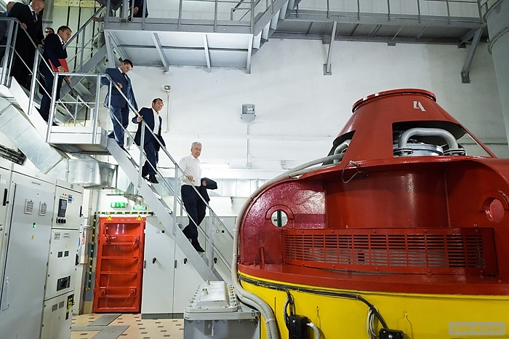

Модернизация станций водоподготовки повышает надежность водоснабжения районов Москвы и качество воды, отметил столичный градоначальник в ходе посещения Западной станции водоподготовки в Одинцовском районе
«Мы продолжаем работы по улучшению работы Мосводоканала. Недавно был реализован крупнейший проект по переходу от жидкого хлора к гипохлориту натрия, что позволило, конечно, серьезно улучшить качество московской воды. Что касается очистки стоков, на Курьяновских и Люберецких очистных сооружениях ведутся большие работы по улучшению качества очистки и устранению тех неприятных запахов, которые есть вокруг этих очистных сооружений. Сегодня мы находимся на Западной станции водоподъема и очистки воды, которая обеспечивает практически 40% потребителей воды в Москве - это миллионы людей. Здесь заменено полностью оборудование, насосы, проведен ремонт, так чтобы они еще десятки лет служили качественно и без сбоев. Повышена энергоэффективность работы», - отметил Мэр Москвы Сергей Собянин.
Западная станция водоподготовки была открыта в 1964 году. На данный момент ее услугами пользуются 3,2 млн жителей в 36 районах Москвы – ЮАО, ЮЗАО и ТиНАО.
Сергей Собянин ознакомился с результатами модернизации станции. Она была оборудована современной техникой с учетом соблюдения экологических норм. Были заменены 7 насосных агрегатов с электродвигателями мощностью от 1,6 тыс. до 3,2 тыс. кВт, в том числе 5 агрегатов отечественного производителя ЗАО «Уралгидромаш», 14 электродвигателей сороудерживающих сеток, 31 высоковольтная ячейка, четыре силовых трансформатора, система освещения, а также внутренние и внешние кабельные линии.
Как и на других станциях водоподготовки Москвы, на объекте вместо опасного реагента -- жидкого хлора -- начал применяться экологически чистый гипохлорит натрия. Его главное отличие от хлора состоит в том, что вещество негорюче, невзрывоопасно и малотоксично. Также гипохлорит натрия обладает бактерицидным эффектом, не уступающим хлору. Параллельно на станции проведена модернизация очистных сооружений, для обеззараживания воды начали применять ультрафиолет. Сегодня два очистных сооружения станции являются крупнейшими в Европе.
Как отметил Собянин, работы по модернизации позволили существенно повысить эффективность, надежность и безопасность станции. КПД сооружения удалось увеличить на 5%. Годовая экономия электроэнергии составила 10,8 млн кВт в час, или 8,4%. Вдвое снизилось влияние на внешние источники энергоснабжения при пуске насосных агрегатов.

Адрес страницы: http://troparevo-nikulino.mos.ru/presscenter/news/detail/2014721.html
Управа района Тропарево-Никулино города Москвы

